UAS Praktikum Instalasi Jaringan Komputer 2015

Soal Sesi 1

**Soal Wajib**

Layanan Web dan DNS Server **(40 Point)**

Buatlah sebuah layanan web dengan DNS server NIM.com (misal 6306121103.com) dan buktikan bahwa server tersebut berjalan (muncul tulisan It’s Work) dengan printscreen halaman tersebut .

**Soal Pilihan**

Buatlah salah satu layanan server di bawah ini menggunakan Virtual Box. Berikut adalah opsi layanan yang dapat anda pilih beserta minimum requirement dari tiap layanan yang harus anda konfigurasi.

1. FTP **(10 Point)**
   * 1. Buatlah FTP server dengan batasan 5 orang user yang boleh mengakses atau login ke dalam ftp server ini dalam satu waktu. Dan buatlah 5 buah account yang dapat login pada server anda.
2. Mail Server **(10 Point)**
   * 1. Buatlah mail server dengan username dan password untuk loginnya adalah NIM anda. Dan set ukuran maksimum mailbox masing-masing account adalah 1,5Gb saja.
     2. Lakukan testing pengiriman email kepada beberapa acoount yang sudah anda buat dan tunjukan bahwa email anda masuk.
3. SNMP /Monitoring Tools **(20 Point)**
   * 1. Install SNMP software (zabbix) pada komputer anda dan lakukan monitoring pada komputer anda masing-masing, tunjukkanlah utilitas dari CPU,Memory, Network interface dalam waktu min 2 menit running time (tunjukkan dengan graph)
     2. Settinglah zabbix agar mengirimkan notifikasi kondisi server kepada anda sebagai admin via sms.
4. VoIP server **(20 Point)**
   * 1. Buatlah sebuah VoIP server pada PC anda, kemudian buatlah 4 user yang aktif untuk melakukan calling. Tentukan sendiri IP addres DNS dan parameter yang dibutuhkan dalam instalasinya. Lakukan costum configurasi secara bebas pada server VoIP anda, dan tunjukkan letak costumizenya!

1. Security (*Squid*) **(20 Point)**
   * 1. Install squid pada server anda dan kemudian buatlah beberapa rules dibawah :

# memperbolehkan akses domain detik.com

# memperbolehkan semua sub domain dari # aljazeera.net atau cnn.com

# hanya memperbolehkan situs berereksi .org

# hanya memperbolehkan pengaksesan Hari Senin sampai Jumat pada jam kerja (08.30-16.30)

# filter URL yang berakhiran ".zip".

# memperbolehkan url yang mengandung https

# memasukan URL yang mengandung "hotmail"

# memasukan ip address tertentu (ex: 192.169.1.1 192.168.1.20)

# blok situs-situs porno

# nama-nama situs bisa diletakkan di file

# /etc/squid/blokir.txt

# isinya adalah :

# www.youtube.com

# www.kompas.com

# www.NIM.com

Buktikan bahwa rule berjalan

Buka detik.com (Printscreen)

Buka youtube.com,kompas.com, dan NIM.com (Printscreen)

1. Mikrotik **(20 Point)**

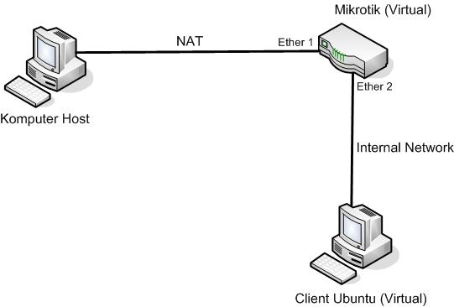

Buatlah Virtualisasi menggunakan virtual box seperti gambar di atas.

Rincian Konfigurasi :

**Mikrotik** (sertakan printscreen konfigurasinya) :

* Setting dhcp-client untuk Ether1
* Setting IP static 192.168.1.1 /24 pada interface Ether2
* Setting pool dan dhcp-server pada Ether2
* Setting NAT agar network Ether2 dapat terkoneksi ke internet
* Setting Bandwidth Management (download/ upload) agar max download 64Kbit dan max upload 128Kbit ( boleh pakai winbox)

**Client (Ubuntu) :**

* Cek IP (Printscreen)
* Kunjungi situ [www.telkomuniversity.ac.id](http://www.telkomuniversity.ac.id) (Printscreen)
* Download file di :

http://sourceforge.net/projects/nsnam/files/latest/download?source=files,

tunggu speed nya stabil, (Printscreen)